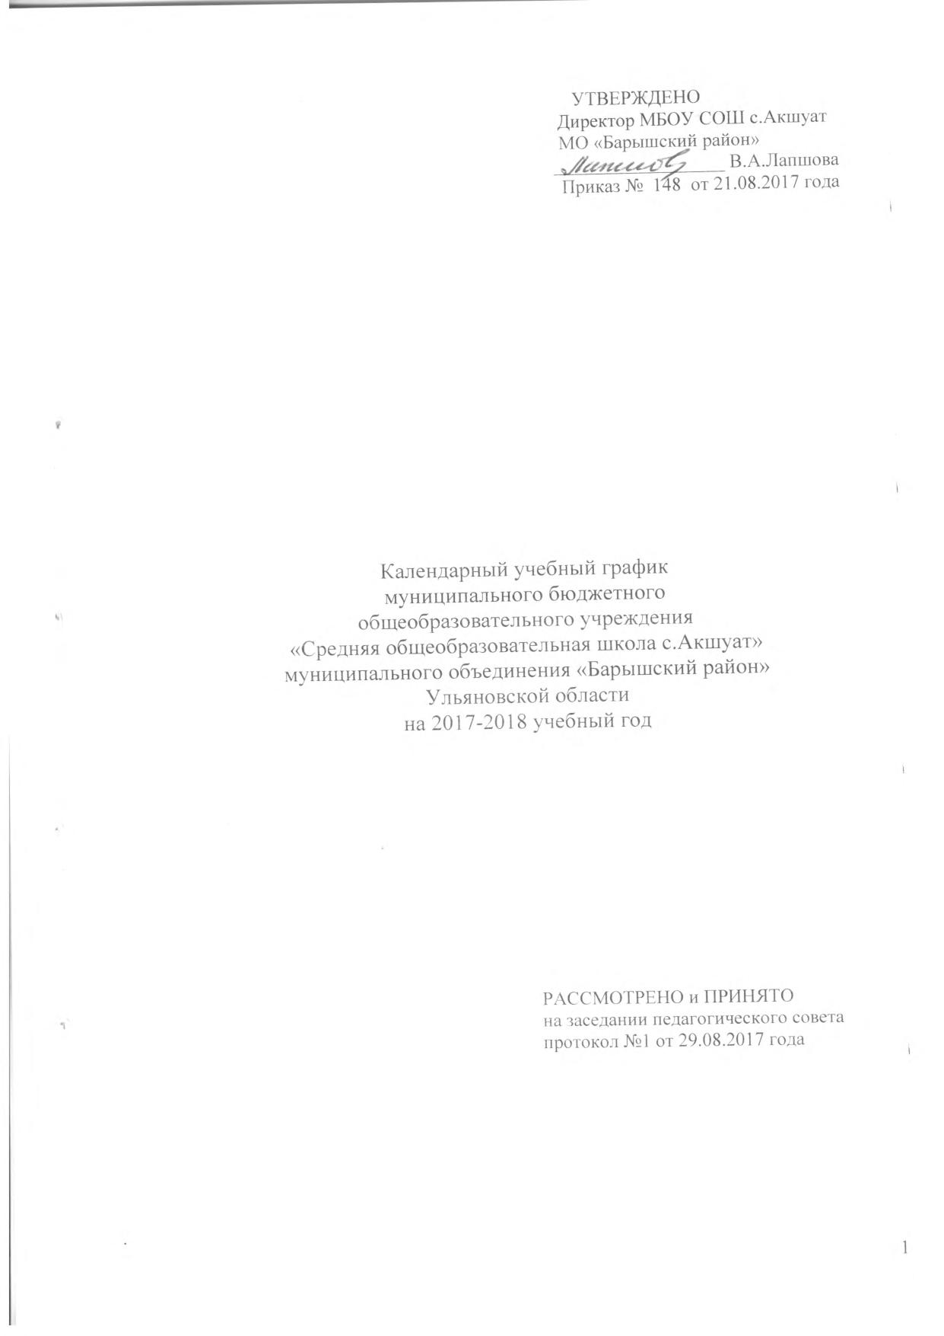

Общие положения
1. Годовой календарный учебный график регламентирует порядок организации и осуществления образовательной деятельности по основным образовательным программам МБОУ СОШ с. Акшуат МО «Барышский район» ( далее Школа ) в 2017-2018 учебном году и разработан с учётом следующих нормативных документов:

- Закона Российской Федерации № 279-фз от 29.12.2012 (ред. от 13.07.2015) «Об образовании в Российской Федерации» (с изм. и доп., вступ. в силу с 24.07.2015);
- Приказ Минобрнауки РФ от 30.08.2013 №1015 "Об утверждении Порядка организации и осуществления образовательной деятельности по основным общеобразовательным программам - образовательным программам начального общего, основного общего и среднего общего образования"(Зарегистрировано в Минюсте России 01.10.2013 N 30067);
- СанПиН 2.4.2.2821-10 от 29.12.2010 г. № 189, зарегистрированного в Министерстве юстиции России 03.03.2011 г., регистрационный № 1993;
- Письма Министерства образования Ульяновской области № 73 ИОГВ 01/6203исх. от 11.08.2016 года. «Об организации образовательного процесса в общеобразовательных организациях Ульяновской области в 2015-2016 учебном году»;
- Лицензии на правоведения образовательной деятельности № 2412 от 15.04.2015г.;
- Свидетельства о государственной аккредитации № 2621 от 25.05.2015 г.;
- Устава МБОУ СОШ с. Акшуат МО «Барышский район» Ульяновской области, утверждённого приказом управления образования МО «Барышский район» № 260 от 10.08.2017г;
- Решения педагогического совета №1 от 29.08.2017.

2. Календарный учебный график и изменения в него рассматриваются на педагогическом совете Школы и утверждаются приказом директора Школы.
3.Календарный учебный график обеспечивает организацию здоровьесберегающего образовательного пространства и оптимизацию учебного процесса Школы.
4.Календарный учебный график способствует созданию благоприятных условий обучения учащихся Школы с целью укрепления и сохранения их здоровья.

Продолжительность учебного года
Начало учебного года – 01 сентября 2017 года.
Окончание учебного года:
для учащихся 1, 9, классов – 25 мая 2017 года
для учащихся 2- 8, 10 классов - 31 мая 2017 года.

Количество учебных недель в году
1 классы – 33 учебные недели.
2-8,10 классы - 35 учебных недель.
9,11 классы- 34 учебных недели
Форма обучения – очная, обучение по общеобразовательным программам на дому.

Режим занятий учащихся
Школа работает в одну смену по графику пятидневной рабочей недели.
Обучение в 1-м классе осуществляется с соблюдением следующих дополнительных требований: использование "ступенчатого" режима обучения в первом полугодии (в сентябре, октябре - по 3 урока в день по 35 минут каждый, в ноябре-декабре - по 4 урока в день по 35 минут каждый; январь - май - по 4 урока в день по 40 минут каждый).Один день пять уроков за счет урока физкультуры.
В середине учебного дня проводится динамическая пауза продолжительностью 45 минут;
- обучение проводится без балльного оценивания занятий обучающихся и домашних заданий;
- дополнительные недельные каникулы в середине третьей четверти при традиционном режиме обучения.

Учебные занятия начинаются в 8 часов 30 минут. Продолжительность уроков во 2-10 классах – 40 минут.
Между началом внеурочной деятельности и последним уроком обязательных занятий предусмотрен перерыв продолжительностью 40 минут.

Обучение по образовательным программам дошкольного образования проводится в режиме 5-дневной учебной недели. Приём воспитанников в дошкольную группу полного дня начинается с 7.30, в группу кратковременного пребывания с 12.15

Начало занятий групп продленного дня - после окончания последнего урока.

Расписание звонков для 2 - 11 классов.
 | Время урока | Перемена
1 урок | 8.30 – 9.10 | 10 мин
2 урок | 9.20 – 10.00 | 10 мин
3 урок | 10.10 – 10.50 | 10 мин
4 урок | 11.00 – 11.40 | 20 мин
5 урок | 12.00 – 12.40 | 20 мин
6 урок | 13.00– 13.40 | 10 мин
7 урок | 13.50- 14.30 | 10 мин
8 урок | 14.40-15.20

Расписание звонков для 1 классов (сентябрь-декабрь)
 | Время урока | Перемена
1 урок | 8.30 – 9.05 | 20 мин
2 урок | 9.25 – 10.00 | 20 мин
3 урок | 10.20 – 10.55
Динамическая пауза | 10.55.-11. 40.
4 урок | 11.40 – 12.15 | 10 мин
5 урок | 12.25 – 13.05 | 10 мин
Расписание звонков для 1 классов (январь-май)
 | Время урока | Перемена
1 урок | 8.30 – 9.10 | 10 мин
2 урок | 9.20 – 10.00 | 10 мин
3 урок | 10.10 – 10.50
Динамическая пауза | 10.50 -11. 35
4 урок | 11.35 – 12.25 | 10 мин
5 урок | 12.35 – 13.25

Максимальная недельная нагрузка
1 кл | 2 кл | 3 кл | 4 кл | 5 кл | 6 кл | 7 кл | 8 кл | 9 кл | 11 кл
21 | 23 | 23 | 23 | 29 | 30 | 32 | 33 | 33 | 34

Продолжительность учебных четвертей в учебном году
четверти | дата |  | Продолжительность (количество учебных недель)
 | начало | конец
1 четверть | 01 сентября 2017 г | 29 октября 2017г | 9 недель
2 четверть | 06 ноября 2017 г | 29декабря 2017г | 7 недель
3 четверть | 11января2018г | 25 марта 2018 года | 11 недель
4 четверть | 02 апреля 2018г | 31мая 2018года | 8 недель

Продолжительность каникул в учебном году
 | Классы | Дата начала каникул | Дата окончания каникул | Продолжительность каникул
осенние | 1-11 | 30 октября 2016 года | 5 ноября 2016 года | 7 дней
зимние | 1-11 | 30 декабря 2016 года | 10 января2017года | 12 дней
Дополнительная каникулярная неделя | 1 | 19 февраля 2017 года | 25 февраля 2017 года | 7 дней
весенние | 1-11 | 26 марта 2017 года | 01 апреля 2017 года | 7 дней

Проведение промежуточной аттестации в переводных классах
Промежуточная аттестация в 1-8,10 классах проводится с 10 по 24 мая без прекращения образовательного процесса в соответствии с «Положением о порядке проведения текущего контроля успеваемости и промежуточной аттестации в МБОУ СОШ с.Акшуат МО «Барышский район»

Проведение государственной итоговой аттестации в 9,11 классах
Сроки проведения государственной итоговой аттестации в 9 и 11 классах устанавливаются Министерством образования и науки Российской Федерации.

Организация питания

начало | Режим питания | окончание
9.10 | 1-ая перемена (10 мин).  Организация питания 1-4 классы (завтрак) | 9.20
10.00 | 2-ая перемена (10 мин).  Организация питания 5-10 классы (завтрак) | 10.10
11.40 | 4-я перемена (20 мин).  Организация питания 1-4 классы (обед) | 12.00
12.40 | 4-ая перемена (20 мин).  Организация питания 5-10 классы(обед) | 13.00

